YWZ前端服务平台设计

1. 源与频道

源指直播的视频流来源，此来源一般通过编码器或手机/PC上的编码软件把拍摄到的音视频信号编码成音视频流发送到流媒体服务器上。

频道是观众收看视频的节点，它把与之绑定的源分发给观众观看。不同的频道可以播出不同源或同一源的视频。

不同的频道无论是否绑定相同的源，都有独立的观众、权限、聊天、销售物品。

流平台上的录像只与源关联，若源只有唯一的频道与之绑定，可以自动与频道关联，否则需要源的owner进行选择。

N

N

N

N

1

1

* 1. 源stream

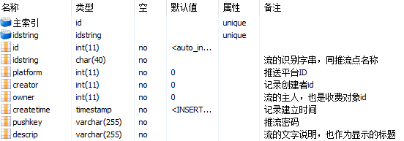

* + 1. 推送平台配置文件

APP_PATH.’Conf/platform.php’

文件包含一个平台配置数组，每个平台一行记录，数组key是平台ID。

$platformCfg=array (

1=>array(’name’=>’桃李平台’,

//推流地址

’push’=>’rtmp://c12.v-box.com/live/{%stream}_{%key}’ ,

//rtmp播放地址

’rtmp’=>’rtmp://c12.video-box.cn/live/{%stream}

//html播放地址

’html’=>’http://c12.video-box.cn/live/{%stream}/playlist.3u8’

),

2=>array(‘name’=>’奥点云1组’,

‘push’=>’rtmp://14298.lsspublish.aodianyun.com/customer1/{%stream}’,

‘rtmp’=>’rtmp://14298.lssplay.aodianyun.com/customer1/{%stream}’,

‘http’=>’http://14298.hlsplay.aodianyun.com/customer1/{%stream}.m3u8’

)

);

其中：{% }内是变量名称，在配置到具体的源时将被替换。目前支持的变量名：

%stream：流名称。将被数据表中的stream.idstring替换

%key：推流密码。将被表中的stream.pushkey替换

%secret：防盗链加密串。在输出到播放页面时生成。

%timestamp：防盗链串可信时间。